

18th EAP Congress

ALBERTVILLE
31 October
1-2 November 2008
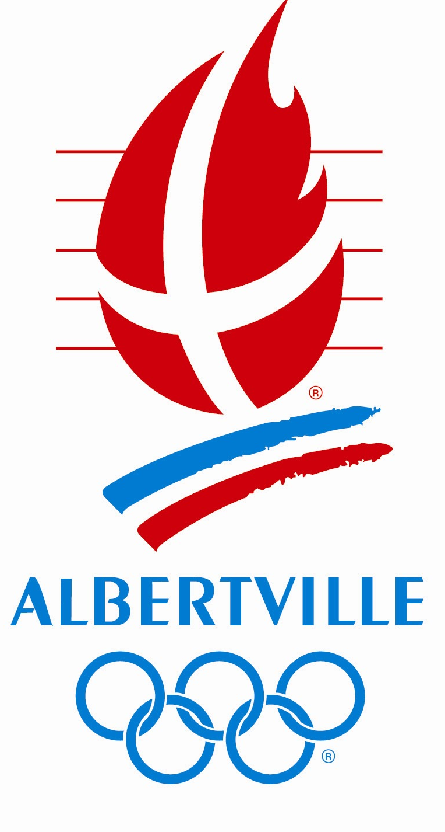

FORMULAIRE DE RESERVATION
RESERVATION FORM

A renvoyer par mail avant le Jeudi 9 octobre 2008 à
To send by mail before Thursday 9 October 2008 to

Rodolphe Pouchoy
Comité de Savoie d’Athlétisme
albertville@eap-circuit.org
Tel : + 33 4 79 33 09 27

SVP, REMPLISSEZ UN FORMULAIRE PAR PERSONNE
PLEASE FILL ONE FORM PER PERSON

1/ Localisation du Congrès EAP / location of the EAP congress

Le congrès d’Albertville se tiendra dans
The Albertville Congress will be held in

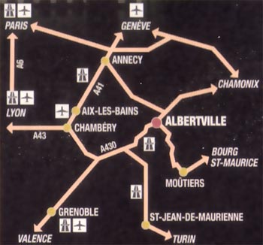

HOTEL LE ROMA***
85 chemin du Pont Albertin
73200 ALBERTVILLE

www.hotelleroma.com
+ 33 4 79 37 15 56
message@hotelleroma.com

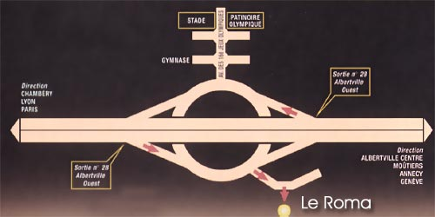

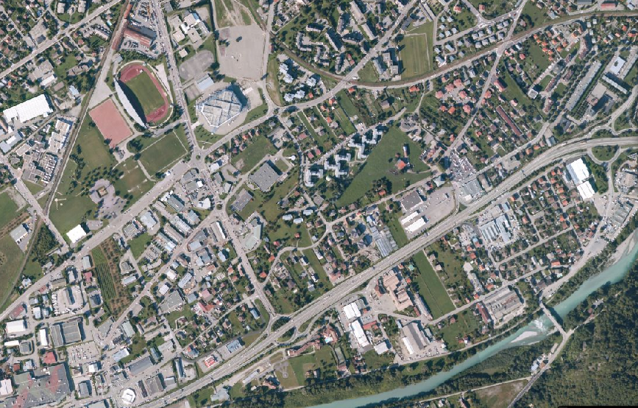
LE ROMA
Sortie 28

2/ Données personnelles / Personal data

NOM / LAST NAME:
Prénom / first name:
Organisation:
Adresse / address:
Téléphone:
Fax:
E-mail:

3/ Réservation hôtel et repas / hotel reservation and meals

En pension complète, du repas du vendredi soir au petit déjeuner du dimanche matin :
In fullboard, from Friday evening dinner to Sunday morning breakfast:

Single (185 €* per person) / Twin (150 €* per person) / Triple (135 €* per person)

Votre choix de chambre / your choice of room :

-

Si chambre double ou triple, identité autre(s) occupant(s) :
If twin or triple room, identity of other(s) occupier(s):

-
-

La somme correspondante sera à verser à l’organisateur.
This amount must be paid to the local organizer.

NB : *si vous arrivez / repartez avant ou après, ce montant peut être différent ;
dans ce cas nous vous communiquerons le prix exact, en accord avec les informations
fournies dans la rubrique suivante (déplacement).
*if you arrive / come back before or after, this amount can be different;
in this case, we’ll communicate you the exact price, according to the data given in the
following rubric (travel).

4/ Déplacement / travel

♦ par avion / by plane

Nous pouvons venir vous chercher et vous ramener dans différents aéroports :
We can pick you up and drive you to different airports:

Genève, Chambéry, Grenoble, Lyon

Arrivée / arrival |  | Retour / return
Aéroport / airport |  | Aéroport / airport
Jour & heure / day & time |  | Jour & heure / day & time
Compagnie / company |  | Compagnie / company
N° de vol / N° of fly |  | N° de vol / N° of fly

♦ par le train / by the train

Nous pouvons venir vous chercher et vous ramener en gare d’Albertville.
We can pick you up and drive you to the Albertville train station.

Arrivée / arrival |  | Retour / return
Jour & heure / day & time |  | Jour & heure / day & time

♦ par la route / by the road

Jour et heure approximative d’arrivée :
Day and estimated time for your arrival:

5/ Commentaires / comments

